DERIVACIÓN DE FUNCIONES DEFINIDAS IMPLÍCITAMENTE POR UNA ECUACIÓN
- Introducción

En Análisis I , se trabajó con funciones escalares definidas implícitamente, sin analizar las condiciones que deben cumplirse para su existencia.:

F(x;y)=0 define implícitamente a “y” como función de “x” (es decir: y = f(x)) en un entorno de x=a, si y sólo si :∀x ∈ E(a) : F(x;f(x))=0.
Pero no cualquier F(x;y) =0 define una y = f(x).
Por ejemplo : x² + y ² = - 1 no define ninguna función de A→ R con A ⊆R

También se vio como obtener f ’ (x) sin pasar a la forma explícita de f(x).

Ejemplo: Obtener y’ (x) si y(x) está definida implícitamente por :x² y + y² x - 2x = 0

Primer procedimiento: Usando diferenciales

d(x² y) + d(y² x) - d( 2x) = 0 ⇒ 2xy dy + x² dy + 2yx dy + y² dx -2x =0

⇒( x² + 2 y x ) dy = (-2 xy - y² +2)dx ⇒ 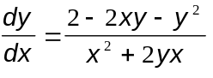

Segundo procedimiento: Derivando como función compuesta
2.x.y + x² y ‘ + 2 y.y ‘x + y² -2 = 0 ⇒ y ‘ (x² + 2 y.x) = - 2 x y - y² + 2 ⇒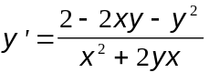

El problema que nos plantearemos ahora es:

Dada la ecuación F () = 0 con ∈ R^{n} con n ≥ 2

a) ¿En qué condiciones esta expresión de n variables define en un cierto conjunto, en forma implícita, a una de las variables en función de las (n-1) restantes?
b) ¿Cómo calcular las derivadas de las función definida implícitamente sin necesidad de obtenerla, es decir a partir de las derivadas de F?

- Teorema de Cauchy- Dini para la existencia, continuidad y derivabilidad de la función definida implícitamente por una ecuación.

Consideremos F () = 0 con ∈ R^{n} con n ≥ 2, siendo =( x₁;x₂;....;x_{n})
Si se cumple que:
a) ∃ 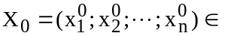R^{n} / 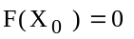
b) F es continua en un entorno de 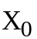
c) 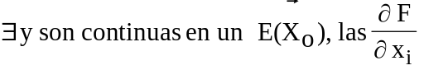 con i ∈ { 1,2,..., n}
d) 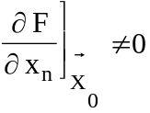
Entonces:
i) Existe un entorno U(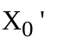) ⊆ R^{n-1} con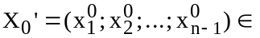R^{n-1}; existe un entorno
V(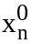) ⊆ R y existe una única función ϕ : U(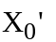) → V(x _{n}) tal que:

ϕ() = 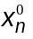 y F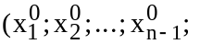ϕ())=0 , ∀( x₁;x₂;....;x_{n -1} ) ∈ U()
ii) ϕ es continua y tiene derivadas parciales en , siendo 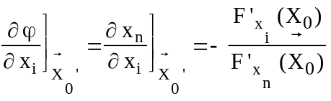
Supondremos válida la existencia y la continuidad y sólo demostraremos la derivabilidad

Si F es continua con derivadas parciales continuas en un entorno de , F es diferenciable, entonces:
F() - F () = dF( ) + ε(-).|| -|| con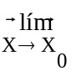ε(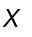- 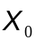)=0
Como F() = 0 , el primer miembro es 0 .
Resulta:
+ ε(- ).|| -||=0

Pero, por hipótesis: 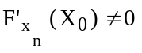, por lo tanto podemos despejar 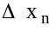

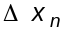= 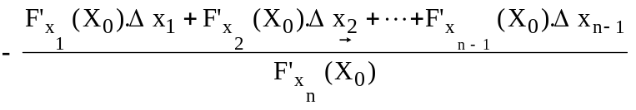 -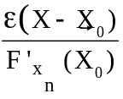|| -||
Al tomar límite para →_{0.}, el segundo término del segundo miembro tiende a cero. Como el primer término es una transformación lineal T (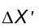) siendo ’ = (x₁;.....;x_{n-1})
resulta 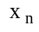 diferenciable .Por lo tanto tiene derivadas parciales, que son los coeficientes de la transformación lineal.
Entonces : 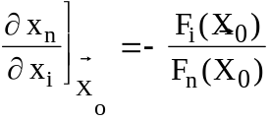
IMPORTANTE : Si se calcula la derivada segunda de una función definida implícitamente , no hay que olvidar que x_{n} sigue siendo función de x _{i} y debe derivarse la derivada primera como función compuesta.

- Plano tangente y recta normal para la superficie z = ϕ (x;y) definida implícitamente por

F(x;y;z) = k (F(x;y;z) - k =0)

Sea F : A → R con A ⊆ R³ y 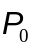=(x₀;y₀;z_{o}) ∈ A /
F( )= k,
F es continua con derivadas parciales continuas en un E()
F ‘_{z}() ≠ 0
Entonces F(x;y;z) = k define z = ϕ (x;y) , para todo (x;y) perteneciente a un entorno de (x₀;y₀)

